揭阳市华力再生资源有限公司自行监测方案
揭阳市华力再生资源有限公司位于普宁市南溪镇陈畔村东南面，引榕以南的坑内沙田片区至山塘水池片区，主要从事废弃资源综合利用业，项目总投资26000万元，环保投资2519万元，用于废气、污水、噪声等方面的治理。
为及时了解和掌握营运期主要污染源污染物的排放状况，根据《排污单位自行监测技术指南 总则》（HJ819-2017）、《固定污染源监测质量保证与质量控制技术规范（试行）》（HJ/T 373-2007）的相关监测要求，企业应定期对本项目主要污染源排放的污染物进行监测，监测计划如下。
（1）大气污染源监测
①固定污染源排放监测
监测点及监测污染物：见表1。
②无组织排放监测
监测点位置：在厂区车间下风向边界外10米范围内设置无组织排放监测点，具体位置按HJ 819、HJ/T 373执行。
监测项目：见表1。
表1 大气污染源监测表
排放形式 | 排放场所 | 监测污染物 | 监测频次 | 手工监测采样方法及个数 | 手工测定方法
有组织排放 | 废气排放口G1 | 颗粒物 | 1次/年 | 非连续采样 至少3个 | 固定污染源排气中颗粒物测定与气态污染物采样方法 GB/T 16157-1996
无组织排放 | 厂界无组织废气 | 颗粒物 | 1次/年 | 非连续采样 至少3个 | 环境空气 总悬浮颗粒物的测定 重量法 GB/T 15432-1995
无组织排放 | 厂界无组织废气 | 恶臭 | 1次/年 | 非连续采样 至少3个 | /
- 水环境监测
清洗废水、办公污水、初期雨水等经厂内综合污水处理站处理后达到《农田灌溉水质标准》（GB5084-2005）后用于农田和山林地灌溉。
监测项目及监测频次见表2。
表2 水源监测表
监测点位 | 监测污染物 | 监测频次 | 手工监测采样方法及个数 | 手工测定方法
雨水排放口（W1） | 悬浮物 | 雨水排放期间1次/日 | 瞬时采样 至少3个瞬时样 | 水质 悬浮物的测定 重量法 GB 11901-1989
雨水排放口（W1） | 化学需氧量 | 雨水排放期间1次/日 | 瞬时采样 至少3个瞬时样 | 水质 化学需氧量的测定 快速消解分光光度法 HJ/T 399-2007
雨水排放口（W1） | 石油类 | 雨水排放期间1次/日 | 瞬时采样 至少3个瞬时样 | 水质 石油类和动植物油的测定 红外光度法 GB/T 16488-1996
综合废水回用检测口（W2） | pH值 | 1次/年 | 瞬时采样 至少3个瞬时样 | 水质 pH值的测定 玻璃电极法 GB 6920-1986
综合废水回用检测口（W2） | 悬浮物 | 1次/年 | 瞬时采样 至少3个瞬时样 | 水质 悬浮物的测定 重量法 GB 11901-1989
综合废水回用检测口（W2） | 五日生化需氧量 | 1次/年 | 瞬时采样 至少3个瞬时样 | 水质 五日生化需氧量（BOD5）的测定 稀释与接种法 HJ505-2009
综合废水回用检测口（W2） | 化学需氧量 | 1次/年 | 瞬时采样 至少3个瞬时样 | 水质 化学需氧量的测定 快速消解分光光度法 HJ/T 399-2007
综合废水回用检测口（W2） | 总氮（以N计） | 1次/年 | 瞬时采样 至少3个瞬时样 | 水质 总氮的测定 流动注射-盐酸萘乙二胺分光光度法HJ 668-2013
综合废水回用检测口（W2） | 氨氮（NH3-N） | 1次/年 | 瞬时采样 至少3个瞬时样 | 水质 氨氮的测定 纳氏试剂分光光度法 HJ 535-2009
综合废水回用检测口（W2） | 总磷（以P计） | 1次/年 | 瞬时采样 至少3个瞬时样 | 水质 总磷的测定 流动注射-钼酸铵分光光度法HJ 671-2013
综合废水回用检测口（W2） | 石油类 | 1次/年 | 瞬时采样 至少3个瞬时样 | 水质 石油类和动植物油的测定 红外光度法 GB/T 16488-1996
（3）噪声监测
监测点位置：N1、N2、N3、N4 项目东、南、西、北1米处各设一个监测点，监测高度1.2米；
监测项目：等效连续A声级。
监测频次：每季度监测一次，每次分昼间和夜间进行。
执行标准：厂界噪声执行《工业企业环境噪声排放标准》(GB12348-2008)2类标准。
（4）监测质量保证与质量控制要求
按照HJ819、HJ/T373要求，根据自行监测方案及开展情况，梳理全过程监测质控要求，建立自行监测质量保证与质量控制体系。
（5）监测数据记录、整理、存档要求
监测期间手工监测的记录按照HJ819执行，应同步记录监测期间的生产工况，按照电子台账和纸质台账两种记录形式同步管理，保存时间不低于3年。

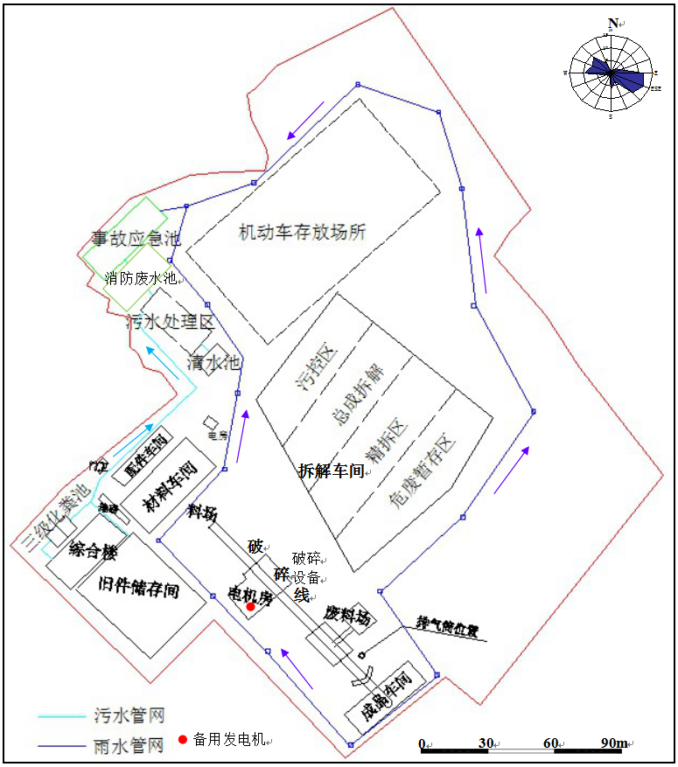
监测点位示意图
图例
声环境监测点位
水环境监测点位
大气环境监测点位
无组织监测点位
G11
W11
N4
N3
N2
N1
W21
监测点位示意图

